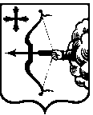
ПРАВИТЕЛЬСТВО КИРОВСКОЙ ОБЛАСТИ
РАСПОРЯЖЕНИЕ

06.03.2013 |  | № | 48
г. Киров

О внесении изменения в распоряжение Правительства

Кировской области от 16.08.2012 № 248

Внести изменение в распоряжение Правительства Кировской области от 16.08.2012 № 248 «О передаче имущества в собственность муниципальных образований области», утвердив перечень имущества, предлагаемого к пере-даче из областной собственности в собственность муниципальных образова-ний Кировской области, в новой редакции. Прилагается.

Губернатор –
Председатель Правительства
Кировской области Н.Ю. Белых

